Министерство образования и науки Архангельской области

Государственное автономное учреждение Архангельской области

«Центр оценки качества образования»

ОТЧЕТ
о проведении независимой оценки
качества образовательной деятельности
учреждений дополнительного образования детей
г. Северодвинска

г. Архангельск
2016

Содержание

Список сокращений……………………………………………………….. | 3
Введение…………………………………………………………………… | 4
1. Методика проведения независимой оценки качества образовательной деятельности…………………………………………… | 5
2. Критерий 1. Открытость и доступность информации об организациях, осуществляющих образовательную деятельность …….. | 7
3. Критерий 2. Комфортность условий, в которых осуществляется образовательная деятельность……………………………………………. | 16
4. Критерий 3. Доброжелательность, вежливость, компетентность работников. Критерий 4. Удовлетворенность качеством образовательной деятельности организаций…………………………….. | 20
5. Общий рейтинг учреждений дополнительного образования детей…. | 27
Приложения………………………………………………………………... | 28

Список сокращений

АО | Архангельская область
ГАУ АО ЦОКО | Государственное автономное учреждение Архангельской области «Центр оценки качества образования»
Минобрнауки России | Министерство образования и науки Российской Федерации
НОКОД | Независимая оценка качества образовательной деятельности
ОО | Образовательная организация
УДОД | Учреждения дополнительного образования детей
Введение

Независимая оценка качества образовательной деятельности организаций, осуществляющих образовательную деятельность, проводится в целях предоставления участникам отношений в сфере образования информации об уровне организации работы по реализации образовательных программ на основе общедоступной информации.
В целях создания условий для проведения НОКОД организаций, осуществляющих образовательную деятельность на территории Архангельской области, сформирован общественный совет, состав которого утвержден распоряжением министерства образования и науки Архангельской области от 26.02.2015 № 316. Государственное автономное учреждение Архангельской области «Центр оценки качества образования» назначено оператором по сбору, обобщению и анализу информации о качестве образовательной деятельности организаций, осуществляющих образовательную деятельность (распоряжение министерства образования и науки Архангельской области от 28.09.2015 № 1883). Общественным советом по проведению НОКОД рассмотрены и утверждены методика проведения оценочных процедур, перечень образовательных организаций, в отношении которых проводится НОКОД в 2016 году, техническое задание для ГАУ АО ЦОКО (протокол от 06.10.2016 № 7).

1. Методика проведения независимой оценки качества образовательной деятельности

Цель проведения независимых оценочных процедур ‒ стимулирование повышения качества деятельности образовательных организаций; предоставление участникам отношений в сфере образования объективной информации об уровне организации работы образовательных организаций на основе общедоступной информации.
В соответствии с поставленной целью необходимо решить следующие задачи:
оценить информационную открытость (доступность) деятельности образовательных организаций;
оценить комфортность условий, в которых осуществляется образовательная деятельность;
оценить доброжелательность, вежливость, компетентность работников образовательной организации;
оценить удовлетворенность получателей образовательных услуг качеством образовательной деятельности организаций;
составить рейтинг образовательных организаций по результатам оценочных процедур;
довести результаты НОКОД образовательных организаций до руководителей организаций с целью принятия комплекса мер по совершенствованию деятельности организаций, подвергнутых независимой оценке;
довести результаты НОКОД до учредителей образовательных организаций с целью принятия рекомендаций по совершенствованию деятельности образовательных организаций;
довести результаты независимой оценки до потребителей образовательных услуг и участников отношений в сфере образования.
Объект исследования: качество образовательной деятельности организаций, осуществляющих образовательную деятельность на территории Архангельской области и реализующих основные общеобразовательные программы.
Перечень организаций г. Северодвинска, в отношении которых проводилась НОКОД в 2016 году, представлен в Приложении 1.
Методы исследования: контент-анализ информации на сайтах УДОД; самообследование УДОД (заполнение информационно-оценочных карт); анкетирование обучающихся и их родителей.
Критерии и показатели НОКОД образовательных организаций
В соответствии с Федеральным законом «Об образовании в Российской Федерации» № 273-ФЗ (ст. 95.2) НОКОД организаций проводится по таким общим критериям, как открытость и доступность информации об организациях, осуществляющих образовательную деятельность; комфортность условий, в которых осуществляется образовательная деятельность; доброжелательность, вежливость, компетентность работников; удовлетворенность качеством образовательной деятельности организаций.
Показатели, характеризующие общие критерии НОКОД организаций, утверждены приказом Министерства образования и науки Российской Федерации от 05.12.2014 № 1547 «Об утверждении показателей, характеризующих общие критерии оценки качества образовательной деятельности организаций, осуществляющих образовательную деятельность».
Подведение итогов исследования
Показатели каждого из 4 критериев оценки качества образовательной деятельности ОО измеряются в баллах от 0 до 10. Для ОО по каждому критерию подсчитывается общая сумма баллов и определяется соответствующий уровень: высокий (В), если сумма баллов по критерию составляет более 70% от максимально возможного балла по данному критерию; средний (С) – от 40% до 70% и низкий (Н) – менее 40%. Для выстраивания общего рейтинга ОО необходимо сложить баллы, полученные ОО по всем критериям.
Период проведения исследования: октябрь – ноябрь 2016 года.
2. Критерий 1. Открытость и доступность информации
об организациях, осуществляющих образовательную деятельность

Методом сбора информации по данному критерию является контент-анализ официальных сайтов организаций, осуществляющих образовательную деятельность. Анализ сайтов УДОД г. Северодвинска проводился в период с 17 октября по 11 ноября 2016 года в соответствии с документами:
Постановление Правительства РФ от 10 июля 2013 № 582 «Об утверждении правил размещения на официальном сайте образовательной организации в информационно-телекоммуникационной сети «Интернет» и обновления информации об образовательной организации»;
приказ Министерства образования и науки РФ от 05.12.2014 № 1547 «Об утверждении показателей, характеризующих общие критерии оценки качества образовательной деятельности организаций, осуществляющих образовательную деятельность»;
приказ Федеральной службы по надзору в сфере образования и науки от 29.05.2014 № 785 «Об утверждении требований к структуре официального сайта образовательной организации в информационно-телекоммуникационной сети «Интернет» и формату представления на нем информации».
Показатели оценки сайтов образовательных организаций:
1) полнота и актуальность информации об организации и её деятельности;
2) наличие сведений о педагогических работниках организации;
3) доступность взаимодействия с получателями образовательных услуг;
4) доступность сведений о ходе рассмотрения обращений граждан, поступивших в образовательную организацию от получателя услуг.
Единицей измерения каждого из показателей являются баллы от 0 до 10, т. е. в целом максимально возможный балл за информационную открытость (доступность) деятельности организации составляет 40 баллов.
Результаты проведенного анализа сайтов УДОД г. Северодвинска представлены в Таблице 1 и на Рисунке 1.
Таблица 1

Средние значения показателей по критерию «Открытость и доступность информации об организациях, осуществляющих образовательную деятельность»
Показатели | Максимальный балл | Фактический балл  (по городу)
1. Полнота и актуальность информации об организации и  её деятельности | 10,00 | 7,68
2. Наличие сведений о педагогических работниках организации | 10,00 | 5,71
3. Доступность взаимодействия с получателями образовательных услуг | 10,00 | 4,68
4. Доступность сведений о ходе рассмотрения обращений граждан, поступивших в образовательную организацию от получателя услуг | 10,00 | 0,57
ИТОГО | 40,00 | 18,64

Рис. 1. Результаты оценки информационной открытости (доступности) УДОД г. Северодвинска

Критерий 1. Показатель 1. Полнота и актуальность информации
об образовательной организации и её деятельности
В соответствии с требованиями к структуре официального сайта образовательной организации в информационно-телекоммуникационной сети «Интернет» и формату представления на нем информации должен быть создан специальный раздел «Сведения об образовательной организации». В 6 из 7 учреждений дополнительного образования детей г. Северодвинска такой раздел создан. Информация данного раздела представлена в виде набора страниц и (или) иерархического списка и (или) ссылок на другие разделы сайта, имеется общий механизм навигации по всем страницам. Доступ к специальному разделу осуществляется с главной страницы ‒ основного навигационного меню сайтов всех УДОД г. Северодвинска.
В подразделе «Основные сведения» сайтов 6 учреждений указаны дата создания организации, учредитель, место нахождения организации, режим/график работы, контактные телефоны, адреса электронной почты. На сайтах всех учреждений дополнительного образования города имеется обязательная информация в подразделе «Структура и органы управления организацией».
Федеральный закон № 273-ФЗ определяет перечень документов, которые должны быть размещены на сайте образовательной организации. На сайтах всех учреждений города, кроме МБОУ ДО ДЮЦ, в подразделе «Документы» размещена копия устава. Копии лицензии на осуществление образовательной деятельности с приложениями, локальных нормативных документов по основным вопросам деятельности организации и осуществления образовательной деятельности размещены на сайтах всех учреждений дополнительного образования города. Копия плана финансово-хозяйственной деятельности/бюджетных схем образовательной организации имеется на сайтах 4 УДОД г. Северодвинска. Отчет о результатах самообследования размещен на сайтах 5 учреждений дополнительного образования. На сайтах 2 учреждений размещен отчет с неактуальной информацией либо на документе отсутствует подпись руководителя, печать организации. Не все учреждения г. Северодвинска размещают на официальных сайтах документы о порядке оказания платных образовательных услуг, предписания органов контроля и надзора в сфере образования, отчеты об их исполнении, иногда документы располагаются в других разделах сайта. Например, на сайте МБОУ ДО «ДЮСШ № 1» не размещены ни план финансово-хозяйственной деятельности, ни документы о порядке оказания платных образовательных услуг, ни предписания органов контроля и надзора в сфере образования, ни отчет учреждения о результатах самообследования. Все необходимые документы размещены в соответствующем подразделе на сайтах МБОУ ДО «ДЮСШ № 2» и МАОУ ДО «ДЦК».
При отборе информации для сайта необходимо было обратить внимание на наличие подписей руководителей учреждений, печатей на публикуемых копиях документов, актуальность размещаемых материалов.
При анализе сайтов образовательных учреждений учитывалось наличие обязательной к размещению информации в подразделе «Образование». МБОУ ДО «ДЮСШ №1», МБОУ ДО «ДЮСШ №2» и МБОУ ЦППМСП не размещают на официальных сайтах информацию о формах, нормативных сроках обучения, учебном плане, календарном учебном графике, численности обучающихся по реализуемым образовательным программам, языках, на которых осуществляется обучение. На сайтах данных учреждений отсутствует описание образовательной программы, не размещены копия программы, методические материалы, разработанные организацией для обеспечения образовательного процесса, публикуется лишь аннотация к дополнительным общеобразовательным, общеразвивающим программам. Вся обязательная к размещению информация подраздела «Образование» имеется только на сайте МБОУ ДО «ДМЦ «Североморец».
Информация в разделе «Материально-техническое обеспечение и оснащенность образовательного процесса» о наличии помещений для групп, объектов спорта, средств обучения и воспитания, об условиях питания и охраны здоровья размещена на сайтах шести из семи учреждений. На сайте МБОУ ДО «ДЮСШ №1» данная информация представлена в другом разделе.
В разделе «Финансово-хозяйственная деятельность» на сайтах учреждений, осуществляющих образовательную деятельность, должны быть сведения о поступлении финансовых и материальных средств, их использовании по итогам финансового года. На сайтах некоторых УДОД г. Северодвинска данный раздел либо вообще отсутствует, либо назван иначе, либо в данном разделе размещен только план финансово-хозяйственной деятельности.
Следует отметить наличие информации о порядке оказания платных образовательных услуг в разделе «Платные образовательные услуги», если таковые оказываются, количестве вакантных мест в разделе «Вакантные места для приема (перевода)» на сайтах всех учреждений дополнительного образования города.
Учреждения публикуют актуальную информацию о жизни, истории организации, проводимых мероприятиях, достижениях обучающихся.
Максимальный балл (10) за полноту и актуальность представленной на сайте информации об образовательной организации и её деятельности не получило ни одно учреждение дополнительного образования г. Северодвинска. Самый высокий балл по показателю (9,75) – у МБОУ ДО «ДМЦ «Североморец». Самый низкий балл (4) – у МБОУ ДО «ДЮСШ № 1».

Критерий 1. Показатель 2. Наличие на официальном сайте организации в сети Интернет сведений о педагогических работниках
Информация об администрации, педагогическом составе образовательной организации представлена на сайтах УДОД г. Северодвинска частично. Так, например, не указываются стаж работы по специальности, общий стаж работы, отсутствует наименование направления подготовки, специальности. Квалификация руководителя, заместителей руководителя, педагогов учреждения не указана в 5 УДОД города. Сведения об экспериментальной, инновационной работе, участии в профессиональных конкурсах, наградах, публикациях педагогических работников размещены на сайтах только 2 учреждений г. Северодвинска.
Максимальный балл (10) за полноту и актуальность представленной на сайте информации об образовательной организации и её деятельности не смогло набрать ни одно учреждение дополнительного образования г. Северодвинска. Самый высокий балл (7,5) – у МБОУ ДО «ДМЦ «Североморец», МБОУ ЦППМСП и МБОУДО ДЮЦ. Ни одного балла по показателю не смогло набрать МБОУ ДО «ДЮСШ №1», так как подраздел «Руководство. Педагогический состав» на сайте данного учреждения отсутствует.
Критерий 1. Показатель 3. Доступность взаимодействия с получателями образовательных услуг
Одним из важных показателей открытости и доступности информации об организациях, осуществляющих образовательную деятельность, является доступность взаимодействия с получателями образовательных услуг по телефону, электронной почте, с помощью электронных сервисов. Телефон, адрес электронной почты руководителя организации имеются на всех сайтах образовательных учреждений города, заместителя руководителя – на сайтах 5 УДОД. На сайтах всех учреждений дополнительного образования детей г. Северодвинска отсутствуют контактные данные медицинского работника учреждения, представителей органов коллегиального управления, государственно-общественного управления организацией (попечительский совет, совет педагогов, совет родителей и пр.). В полном объеме представлены сведения об учредителе УДОД (наименование, фамилии, имена, отчества учредителей организации, место нахождения, график работы, справочные телефоны, адрес сайта, адрес электронной почты учредителей) на сайтах МБОУ ДО «ДМЦ «Североморец» и МБОУДО «ЦЮНТТ».
Наличие работающих интерактивных сервисов (форумов, опросов, голосований, различных форм обратной связи с посетителями сайта и пр.) отмечено в 5 из 7 УДОД города. Только у МАОУ ДО «ДЦК» и МБОУДО «ЦЮНТТ» на главной странице сайта активны ссылки на открытые группы в социальных сетях, созданные и контролируемые организацией. В остальных учреждениях такие ссылки отсутствуют, либо доступ по ссылкам ограничен по решению администрации сайта.
Максимальный балл (10) по данному показателю не получен ни одним УДОД г. Северодвинска. Самый высокий балл по показателю (9,25) – у МБОУДО «ЦЮНТТ». Самый низкий балл (0,75) – у МБОУ ЦППМСП.

Критерий 1. Показатель 4. Доступность сведений о ходе рассмотрения обращений граждан, поступивших в организацию от получателей образовательных услуг
Отмечается, что доступность сведений о ходе рассмотрения обращений граждан, поступивших в организацию от получателей образовательных услуг по телефону, электронной почте, с помощью электронных сервисов, доступных на официальном сайте, в учреждениях дополнительного образования города находится на низком уровне. На сайтах учреждений отсутствуют форумы, гостевые книги, модули с общением в чате. Только на сайтах МАОУ ДО «ДЦК» и МБОУДО ДЮЦ проводятся опросы/голосования.
Максимальный балл (10) по данному показателю не получен ни одним УДОД г. Северодвинска. МАОУ ДО «ДЦК» и МБОУДО ДЮЦ смогли набрать по 2 балла. Остальные учреждения получили 0 баллов по данному показателю.

Максимально возможный балл по критерию «Открытость и доступность информации об организациях, осуществляющих образовательную деятельность» ‒ 40. Среднее значение по данному критерию среди УДОД г. Северодвинска составляет 18,64 балла. Наибольшее количество баллов по критерию (24,25) ‒ у МАОУ ДО «ДЦК» и МБОУ ДО «ЦЮНТТ». Наименьшее количество баллов (7,75) ‒ у МБОУ ДО «ДЮСШ №1».
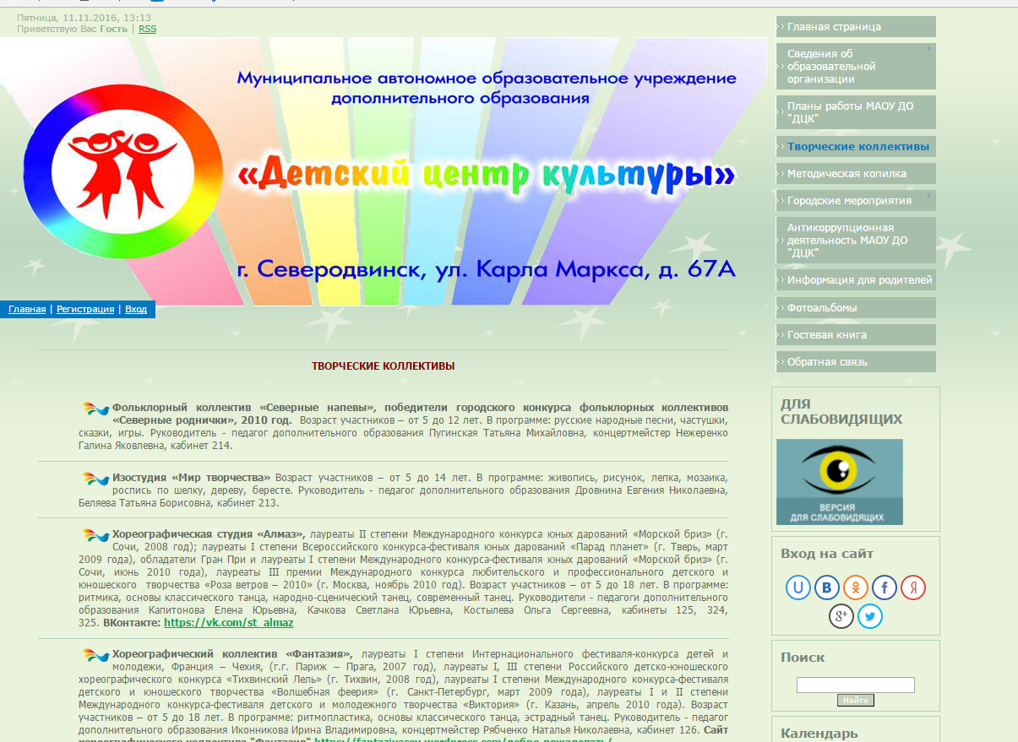
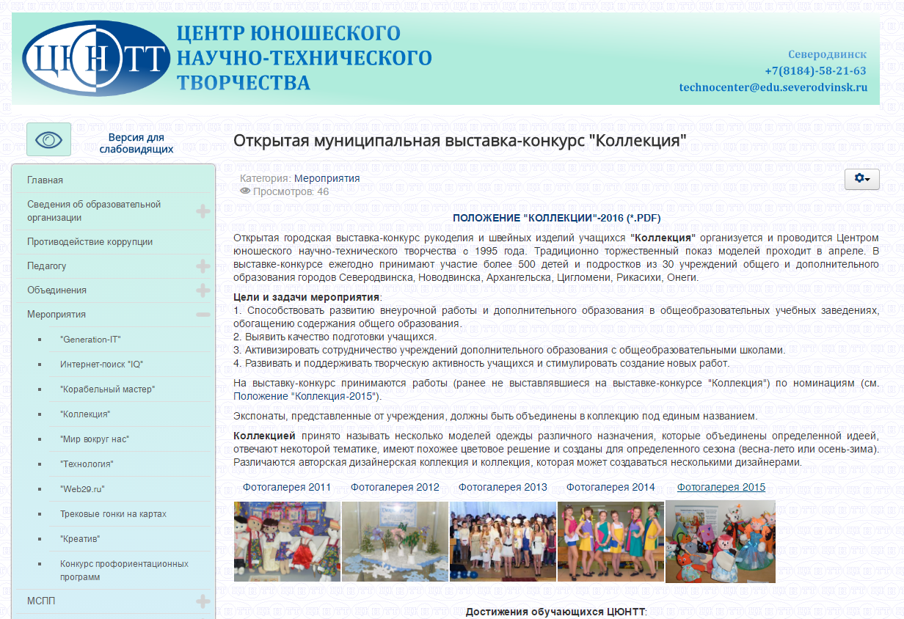

Итоги анализа сайтов УДОД г. Северодвинска представлены в Таблице 2 и на Рисунке 2.

Таблица 2
Распределение УДОД по уровням по критерию 1
«Открытость и доступность информации об организациях,
осуществляющих образовательную деятельность»

Уровень | Количество баллов, соответствующих уровню | Количество УДОД,  достигших данного уровня
ВЫСОКИЙ | 28,00 – 40,00 | 0
СРЕДНИЙ | 16,00 - 27,75 | 4
НИЗКИЙ | 0,00 - 15, 75 | 3

Рис. 2. Рейтинг УДОД г. Северодвинска по критерию 1 «Открытость и доступность информации об организациях, осуществляющих образовательную деятельность»

Подробные результаты оценки сайтов УДОД г. Северодвинска представлены в Приложении 2.

3. Критерий 2. Комфортность условий, в которых осуществляется образовательная деятельность

Для анализа комфортности условий УДОД применялась информационно-оценочная карта.
Информационно-оценочная карта заполнялась самими образовательными организациями в период с 12 по 20 октября 2016 г.
Показатели, характеризующие комфортность условий образовательной организации:
- материально-техническое и информационное обеспечение организации;
- наличие необходимых условий для охраны и укрепления здоровья, организации питания обучающихся;
- наличие условий для индивидуальной работы с обучающимися;
- наличие дополнительных образовательных программ;
- наличие возможности развития творческих способностей и интересов обучающихся, включая участие в конкурсах, олимпиадах, выставках, спортивных мероприятиях;
- наличие возможности оказания психолого-педагогической, медицинской и социальной помощи обучающимся;
- наличие условий организации обучения и воспитания обучающихся с ограниченными возможностями здоровья и инвалидов.
Каждый из показателей оценивается от 0 до 10 баллов, таким образом, максимальный балл по критерию «комфортность условий образовательных организаций» составляет 70 баллов.
Результаты проведенного анализа по критерию 2 в среднем по г. Северодвинску представлены в Таблице 3 и на Рисунке 3.
Таблица 3
Средние значения показателей по критерию
«Комфортность условий образовательных организаций»

Показатели | Максимальный балл | Фактический балл
1. Материально-техническое и информационное обеспечение организации | 10,00 | 6,29
2. Наличие необходимых условий для охраны и укрепления здоровья, организации питания обучающихся | 10,00 | 8,57
3. Наличие условий для индивидуальной работы с обучающимися | 10,00 | 8,00
4. Наличие дополнительных образовательных программ | 10,00 | 10,00
5. Наличие возможности развития творческих способностей и интересов обучающихся, включая участие в конкурсах, олимпиадах, выставках, спортивных мероприятиях (олимпиады, конкурсы) | 10,00 | 8,86
6. Наличие возможности оказания психолого-педагогической, медицинской и социальной помощи обучающимся | 10,00 | 0,43
7. Наличие условий организации обучения и воспитания обучающихся с ограниченными возможностями здоровья и инвалидов | 10,00 | 3,29
ИТОГО | 70,00 | 45,43

Рис. 3. Результаты оценки комфортности условий УДОД в среднем по г. Северодвинску

Анализируя результаты оценки комфортности условий УДОД г. Северодвинска (Рис. 3), необходимо отметить, что показатель «наличие дополнительных образовательных программ» имеет максимальное значение – 10 баллов. На уровне высоких значений находятся три показателя из семи: «наличие возможности развития творческих способностей и интересов обучающихся, включая участие в конкурсах, олимпиадах, выставках, спортивных мероприятиях» – 8,86 балла; «наличие необходимых условий для охраны и укрепления здоровья, организации питания обучающихся» – 8,57 балла и «наличие условий для индивидуальной работы с обучающимися» – 8,00 баллов.
В диапазоне средних значений находятся два показателя: «материально-техническое и информационное обеспечение организации» – 6,29 балла и «наличие условий организации обучения и воспитания детей с ограниченными возможностями здоровья и инвалидов» – 3,29 балла.

Минимальное значение имеет показатель «наличие возможности оказания психолого-педагогической, медицинской и социальной помощи обучающимся» – 0,43 балла.
Максимально возможный балл по критерию «Комфортность условий образовательных организаций» равен 70,00 баллам. Средний балл по данному критерию среди УДОД г. Северодвинска составляет 45,43 балла, т.е. 64,90 % от максимально возможного, что соответствует среднему уровню.
Результаты оценки комфортности условий УДОД г. Северодвинска по уровням представлены в Таблице 4.
Таблица 4
Распределение УДОД по уровням по критерию 2
«Комфортность условий УДОД»

Уровень | Количество баллов, соответствующих уровню | Количество УДОД,  достигших данного уровня
ВЫСОКИЙ | 49,00 – 70,00 | 3
СРЕДНИЙ | 28,00 – 48,99 | 4
НИЗКИЙ | 0,00 – 27,99 | 0

Результаты оценки комфортности условий УДОД г. Северодвинска по всем семи показателям представлены в Приложении 3.

4. Критерий 3. Доброжелательность, вежливость, компетентность
работников УДОД
Критерий 4. Удовлетворенность качеством образовательной
деятельности организаций

Для оценки доброжелательности, вежливости, компетентности работников УДОД г. Северодвинска и установления уровня удовлетворенности качеством образовательной деятельности учреждений проводилось анкетирование детей, занимающихся в УДОД, и их родителей (законных представителей). Анкеты были подготовлены сотрудниками отдела мониторинга качества образования ГАУ АО ЦОКО. Родители (законные представители) высказывали свою позицию, оценивая различные аспекты работы УДОД и обозначая проблемы, существующие в деятельности учреждения. Дети делились своим мнением об учреждении, в кружках и секциях которого они занимаются, соглашались или не соглашались с приведенными в анкете высказываниями. Анкетирование родителей и детей проводилось в ноябре 2016 года. В анкетировании приняли участие 5947 детей и 5626 родителей УДОД г. Северодвинска. (Таблица 5).
Таблица 5
Количество детей и родителей, принявших участие в анкетировании
УДОД | Количество детей | Количество родителей
МБОУ ДО «ДЮСШ № 1» | 309 | 304
МБОУ ДО «ДЮСШ № 2» | 588 | 576
МБОУ ДО «ДМЦ «Североморец» | 300 | 299
МАОУ ДО «ДЦК» | 772 | 730
МБОУ ЦППМСП | 130 | 140
МБОУДО «ЦЮНТТ» | 820 | 716
МБОУДО ДЮЦ | 3028 | 2861

Показатели оценки критерия 3:
1) доля получателей образовательных услуг, положительно оценивающих доброжелательность, вежливость работников учреждения;
2) доля получателей образовательных услуг, удовлетворенных компетентностью работников учреждения.
Показатели оценки критерия 4:
1) доля получателей образовательных услуг, удовлетворенных материально-техническим обеспечением организации;
2) доля получателей образовательных услуг, удовлетворенных качеством предоставляемых образовательных услуг;
3) доля получателей образовательных услуг, которые готовы рекомендовать организацию родственникам и знакомым.
Данные показатели измерялись в процентах (от 0 до 100%).
Результаты проведенного анализа по критериям 3 и 4 в среднем по УДОД г. Северодвинска представлены в Таблицах 6, 7 и на Рисунке 4.
Таблица 6
Средние значения показателей по критерию 3
«Доброжелательность, вежливость, компетентность работников»
Показатели | Значение показателя  (в %)
1. Доля получателей образовательных услуг, положительно оценивающих доброжелательность, вежливость работников учреждения | 99,81
2. Доля получателей образовательных услуг, удовлетворенных компетентностью работников учреждения | 99,85

Таблица 7
Средние значения показателей по критерию 4
«Удовлетворенность качеством образовательной деятельности организаций»
Показатели | Значение показателя (в %)
1. Доля получателей образовательных услуг, удовлетворенных материально-техническим обеспечением организации | 95,27
2. Доля получателей образовательных услуг, удовлетворенных качеством предоставляемых образовательных услуг | 99,50
3. Доля получателей образовательных услуг, которые готовы рекомендовать организацию родственникам и знакомым | 99,39

Рис. 4. Результаты оценки показателей по критериям 3 и 4 УДОД в среднем по г. Северодвинску

Полученные в процентах значения показателей по критериям 3 и 4 переводятся в баллы путём деления на 10, а затем подсчитывается сумма баллов по двум показателям критерия 3 (максимально возможное значение 20 баллов) и сумма баллов по трем показателям критерия 4 (максимально возможное значение 30 баллов).
Результаты оценки доброжелательности, вежливости, компетентности работников УДОД г. Северодвинска представлены в Таблице 8 и на Рисунке 5.

Таблица 8
Распределение УДОД города Северодвинска по уровням по критерию 3
«Доброжелательность, вежливость и компетентность работников УДОД»
Уровень | Количество баллов, соответствующих уровню | Количество УДОД,  достигших данного уровня
ВЫСОКИЙ | 14,00- 20,00 | 7
СРЕДНИЙ | 8,00 – 13,99 | 0
НИЗКИЙ | 0 – 7,99 | 0

Рис. 5. Рейтинг УДОД г. Северодвинска по критерию 3 «Доброжелательность, вежливость, компетентность работников УДОД»

Результаты оценки удовлетворенности потребителей качеством образовательной деятельности УДОД г. Северодвинска представлены в Таблице 9 и на Рисунке 6.
Таблица 9
Распределение УДОД г. Северодвинска по уровням по критерию 4
«Удовлетворенность потребителей качеством образовательной деятельности»

Уровень | Количество баллов, соответствующих уровню | Количество УДОД,  достигших данного уровня
ВЫСОКИЙ | 21,00 – 30,00 | 7
СРЕДНИЙ | 12,00 – 20,99 | 0
НИЗКИЙ | 0 – 11,99 | 0

Рис. 6. Рейтинг УДОД г. Северодвинска по критерию 4 «Удовлетворенность потребителей качеством образовательной деятельности»

Результаты оценки доброжелательности, вежливости, компетентности работников и оценки удовлетворенности потребителей качеством образовательной деятельности УДОД г. Северодвинска представлены в Приложениях 4 и 5.
Доля получателей образовательных услуг, положительно оценивающих доброжелательность, вежливость работников УДОД, находится в пределах от 99,57% (МБОУ ДО «ДЮСШ № 2») до 100%; доля удовлетворенных компетентностью работников УДОД г. Северодвинска – от 99,63% (МБОУ ЦППМСП) до 100%. Абсолютно все родители, участвовавшие в анкетировании, удовлетворены вежливостью, доброжелательностью и компетентностью педагогов в двух УДОД г. Северодвинска. Это МБОУ ДО «ДЮСШ № 1» и МБОУ ДО «ДМЦ «Североморец». Практически все обучающиеся УДОД отмечают, что педагоги вежливы и внимательны к ним (99,88%), руководитель кружка (секции) понятно проводит занятия (99,93%), и дети на занятиях узнают много нового и интересного (99,82%). Эти факты говорят о том, что получатели образовательных услуг на высоком уровне оценивают доброжелательность, вежливость и компетентность работников УДОД г. Северодвинска.
Доля получателей образовательных услуг, удовлетворенных материально-техническим обеспечением учреждения, составляет 95,27%, удовлетворенных качеством предоставляемых образовательных услуг – 99,50%, готовых рекомендовать организацию родственникам и знакомым – 99,39%. Родители (законные представители) обучающихся УДОД г. Северодвинска, как правило, отмечали, что удовлетворены соблюдением температурного режима и освещением помещений для занятий (98,10%); созданными в учреждении условиями безопасности детей (97,69%); количеством и состоянием оборудования, необходимого для занятий в кружке, секции, объединении (95,95%); состоянием прилегающей к зданию территории (91,17%); организацией питьевого режима (91,02%); состоянием самого здания и помещений внутри него (88,99%) и условиями обучения и воспитания детей с ограниченными возможностями здоровья и детей-инвалидов (87,77%). Порядка 97% воспитанников УДОД г. Северодвинска указывают, что в кабинетах (помещениях), где они занимаются, всегда достаточно светло, тепло, уютно и достаточно различного оборудования для проведения занятий.
Следует отметить, что больше всего родителей УДОД г. Северодвинска не устраивают следующие аспекты в материально-техническом обеспечении учреждения: обеспечение медицинской помощью обучающихся (27,21%); обеспечение технологическим и компьютерным оборудованием (14,17%). Самые высокие показатели неудовлетворенности родителей по этим двум аспектам отмечены в МБОУ ДО «ДЮСШ № 2» – это 41,67%, и 35,24% соответственно. Только 50% воспитанников УДОД г. Северодвинска указывают, что у них при необходимости есть возможность выхода в Интернет и порядка 35% детей отмечают, что могут обратиться за помощью к медицинскому работнику, если плохо себя чувствуют.
По мнению родителей, в деятельности учреждения дополнительного образования, где обучается их ребенок, существуют следующие проблемы:
1) дети не имеют доступа к Интернету и к электронным образовательным ресурсам (21,06%);
2) высокая наполняемость групп (9,99%).
Порядка 11% родителей воспитанников МБОУ ДО «ДЮСШ № 1» и МБОУДО ДЮЦ указали на высокую наполняемость групп. Актуальной проблемой для МБОУ ДО «ДЮСШ № 2» и МБОУ ДО «ДМЦ «Североморец», по мнению родителей (50%), является возможность доступа детей к Интернету и к электронным образовательным ресурсам.
Условиями, созданными в учреждениях дополнительного образования г. Северодвинска для развития индивидуальных способностей детей, довольны 99,57% родителей. Порядка 99,5% детей и родителей устраивает качество ведения занятий и работа руководителя кружка, секции, объединения в целом. 94,51% родителей удовлетворены тем, как оказывается психолого-педагогическая и социальная помощь детям в учреждениях (самый низкий показатель в МБОУ ДО «ДЮСШ № 1» – 66,12%). Большинство родителей (99,41%) устраивает в целом сложившееся взаимодействие с администрацией и педагогами учреждений. Информацию об учреждении и его деятельности вполне доступной, актуальной и представленной в полном объеме считают 99,09% родителей обучающихся.
В целом качеством предоставляемых образовательных услуг довольны 99,73% родителей и 99,85% детей, посещающих УДОД г. Северодвинска. 99,70% родителей и 99,43% детей готовы рекомендовать данные учреждения своим родственникам и знакомым.

5. Общий рейтинг учреждений дополнительного образования детей

Для выстраивания общего рейтинга УДОД г. Северодвинска в рамках проведенного исследования необходимо сложить баллы, полученные организацией, по всем критериям. Результаты общего рейтинга УДОД представлены на Рисунке 7 и в Приложении 6.
Использование результатов НОКОД позволит объективно отразить состояние системы дополнительного образования г. Северодвинска, предоставить потребителям образовательных услуг достоверную информацию о состоянии образовательной деятельности в УДОД города, стимулировать учреждения к принятию мер по повышению качества услуг и удовлетворенности потребителей.

Рис. 7. Общий рейтинг УДОД г. Северодвинска

ПРИЛОЖЕНИЯ
Приложение 1

Перечень учреждений дополнительного образования детей г.Северодвинска, в отношении которых проводилась НОКОД

Полное наименование УДОД | Сокращенное наименование УДОД
Муниципальное бюджетное образовательное учреждение дополнительного образования «Детско-юношеская спортивная школа № 1» | МБОУ ДО «ДЮСШ № 1»
Муниципальное бюджетное образовательное учреждение дополнительного образования «Детско-юношеская спортивная школа № 2» г. Северодвинска | МБОУ ДО «ДЮСШ № 2»
Муниципальное бюджетное образовательное учреждение дополнительного образования «Детский морской центр «Североморец» | МБОУ ДО «ДМЦ «Североморец»
Муниципальное автономное образовательное учреждение дополнительного образования «Детский центр культуры» | МАОУ ДО «ДЦК»
Муниципальное бюджетное образовательное учреждение «Центр психолого-педагогической, медицинской и социальной помощи» | МБОУ ЦППМСП
Муниципальное бюджетное образовательное учреждение дополнительного образования «Центр юношеского научно-технического творчества» | МБОУДО «ЦЮНТТ»
Муниципальное бюджетное образовательное учреждение дополнительного образования ДЕТСКО-ЮНОШЕСКИЙ ЦЕНТР | МБОУДО ДЮЦ

Приложение 2
Результаты оценки по критерию 1 «Информационная открытость УДОД»

Наименование УДОД | Показатели (в баллах) |  |  |  | Общее количество баллов | Уровень
Наименование УДОД | Полнота и актуальность информации  об организации | Наличие сведений о педагогических работниках | Доступность взаимодействия с получателями услуг | Доступность сведений о ходе рассмотрения обращений граждан | Общее количество баллов | Уровень
МАОУ ДО «ДЦК» | 9,00 | 6,00 | 7,25 | 2,00 | 24,25 | средний
МБОУДО «ЦЮНТТ» | 9,00 | 6,00 | 9,25 | 0,00 | 24,25 | средний
МБОУ ДО «ДМЦ «Североморец» | 9,75 | 7,50 | 6,25 | 0,00 | 23,50 | средний
МБОУДО ДЮЦ | 7,75 | 7,50 | 4,25 | 2,00 | 21,50 | средний
МБОУ ЦППМСП | 7,00 | 7,50 | 0,75 | 0,00 | 15,25 | низкий
МБОУ ДО «ДЮСШ № 2» | 7,25 | 5,50 | 1,25 | 0,00 | 14,00 | низкий
МБОУ ДО «ДЮСШ № 1» | 4,00 | 0,00 | 3,75 | 0,00 | 7,75 | низкий
Средний балл по городу | 7,68 | 5,71 | 4,68 | 0,57 | 18,64 | средний

Приложение 3

Результаты оценки по критерию 2 «Комфортность условий УДОД»

Наименование УДОД | Показатели (в баллах) |  |  |  |  |  |  | Общее количество баллов | Уровень
Наименование УДОД | Материально-техническое и информационное обеспечение организации | Наличие необходимых условий для охраны и укрепления здоровья, организации питания обучающихся | Наличие условий для индивидуальной работы с обучающимися | Наличие дополнительных образовательных программ | Наличие возможности развития творческих способностей и интересов обучающихся | Наличие возможности оказания психолого-педагогической, медицинской и социальной помощи | Наличие условий организации обучения и воспитания обучающихся с ограниченными возможностями здоровья и инвалидов | Общее количество баллов | Уровень
МБОУДО ДЮЦ | 10,00 | 9,00 | 10,00 | 10,00 | 10,00 | 0,00 | 4,00 | 53,00 | Высокий
МБОУ ЦППМСП | 5,00 | 9,00 | 10,00 | 10,00 | 8,00 | 3,00 | 7,00 | 52,00 | Высокий
МАОУ ДО «ДЦК» | 7,00 | 9,00 | 10,00 | 10,00 | 10,00 | 0,00 | 5,00 | 51,00 | Высокий
МБОУДО «ЦЮНТТ» | 6,00 | 9,00 | 10,00 | 10,00 | 10,00 | 0,00 | 3,00 | 48,00 | Средний
МБОУ ДО «ДМЦ «Североморец» | 6,00 | 8,00 | 10,00 | 10,00 | 8,00 | 0,00 | 3,00 | 45,00 | Средний
МБОУ ДО «ДЮСШ № 1» | 5,00 | 8,00 | 6,00 | 10,00 | 7,00 | 0,00 | 1,00 | 37,00 | Средний
МБОУ ДО «ДЮСШ № 2» | 5,00 | 8,00 | 0,00 | 10,00 | 9,00 | 0,00 | 0,00 | 32,00 | Средний
Средний балл по городу | 6,29 | 8,57 | 8,00 | 10,00 | 8,86 | 0,43 | 3,29 | 45,43 | Средний

Приложение 4

Результаты оценки по критерию 3 «Доброжелательность, вежливость, компетентность работников организации»

Наименование УДОД | Общее количество респондентов | Показатели (в процентах) |  | Общее количество баллов* | Уровень
Наименование УДОД | Общее количество респондентов | Доля получателей образовательных услуг, положительно оценивающих доброжелательность, вежливость работников УДОД | Доля получателей образовательных услуг, удовлетворенных компетентностью работников УДОД | Общее количество баллов* | Уровень
МБОУ ДО «ДЮСШ № 1» | 613 | 100,00 | 100,00 | 20,00 | Высокий
МБОУ ДО «ДМЦ «Североморец» | 599 | 100,00 | 100,00 | 20,00 | Высокий
МАОУ ДО «ДЦК» | 1502 | 99,87 | 99,87 | 19,97 | Высокий
МБОУДО «ЦЮНТТ» | 1536 | 99,87 | 99,87 | 19,97 | Высокий
МБОУДО ДЮЦ | 5889 | 99,76 | 99,92 | 19,97 | Высокий
МБОУ ЦППМСП | 270 | 99,63 | 99,63 | 19,93 | Высокий
МБОУ ДО «ДЮСШ № 2» | 1164 | 99,57 | 99,66 | 19,92 | Высокий
Средний балл по городу |  | 99,81 | 99,85 | 19,97 | Высокий
Примечание: Проценты переводятся в баллы путем деления на 10.

Приложение 5

Результаты оценки по критерию 4 «Удовлетворенность получателей образовательных услуг качеством деятельности образовательной организации»

Наименование УДОД | Общее количество респондентов | Показатели (в процентах) |  |  | Общее количество баллов* | Уровень
Наименование УДОД | Общее количество респондентов | Доля получателей образовательных услуг, удовлетворенных материально-техническим обеспечением организации | Доля получателей образовательных услуг, удовлетворенных качеством предоставляемых образовательных услуг | Доля получателей образовательных услуг, которые готовы рекомендовать организацию родственникам и знакомым | Общее количество баллов* | Уровень
МБОУ ДО «ДЮСШ № 1» | 613 | 99,35 | 99,84 | 99,67 | 29,89 | Высокий
МАОУ ДО «ДЦК» | 1502 | 99,73 | 100,00 | 99,87 | 29,96 | Высокий
МБОУ ДО «ДМЦ «Североморец» | 599 | 98,66 | 100,00 | 100,00 | 29,87 | Высокий
МБОУ ЦППМСП | 270 | 99,63 | 99,26 | 98,89 | 29,78 | Высокий
МБОУДО «ЦЮНТТ» | 1536 | 96,48 | 99,67 | 99,02 | 29,52 | Высокий
МБОУДО ДЮЦ | 5889 | 95,18 | 99,35 | 99,68 | 29,42 | Высокий
МБОУ ДО «ДЮСШ № 2» | 1164 | 77,84 | 98,37 | 98,63 | 27,48 | Высокий
Средний балл по городу |  | 95,27 | 99,50 | 99,39 | 29,42 | Высокий
Примечание: Проценты переводятся в баллы путем деления на 10.
Приложение 6
Общий рейтинг УДОД г. Северодвинска
Наименование УДОД | Показатели (в баллах) |  |  |  | Общее количество баллов | РЕЙТИНГОВОЕ МЕСТО
Наименование УДОД | Открытость и доступность информации об организациях | Комфортность условий, в которых осуществляется образовательная деятельность | Доброжелательность, вежливость, компетентность работников | Удовлетворенность качеством образовательной деятельности организаций | Общее количество баллов | РЕЙТИНГОВОЕ МЕСТО
МАОУ ДО «ДЦК» | 24,25 | 51,00 | 19,97 | 29,96 | 125,18 | 1
МБОУДО ДЮЦ | 21,50 | 53,00 | 19,97 | 29,42 | 123,89 | 2
МБОУДО «ЦЮНТТ» | 24,25 | 48,00 | 19,97 | 29,52 | 121,74 | 3
МБОУ ДО «ДМЦ «Североморец» | 23,50 | 45,00 | 20,00 | 29,87 | 118,37 | 4
МБОУ ЦППМСП | 15,25 | 52,00 | 19,93 | 29,78 | 116,96 | 5
МБОУ ДО «ДЮСШ № 1» | 7,75 | 37,00 | 20,00 | 29,89 | 94,64 | 6
МБОУ ДО «ДЮСШ № 2» | 14,00 | 32,00 | 19,92 | 27,48 | 93,40 | 7
Средний балл по городу | 18,64 | 45,43 | 19,97 | 29,42 | 113,45
Максимально возможный балл | 40,00 | 70,00 | 20,00 | 30,00 | 160,00

